PORTARIA Nº 97/2023

Data: 17 de abril de 2023

Concede férias a servidora Jannine Cruz Souza Nunes.

O Excelentíssimo Senhor Iago Mella, Presidente da Câmara Municipal de Sorriso, Estado de Mato Grosso, no uso das atribuições que lhe são conferidas por Lei e,

- Considerando o artigo 81 da Lei Complementar nº 140/2011;
- Considerando a Portaria 019/2022; e
- Considerando solicitação da servidora.

RESOLVE:

Art. 1º - Conceder a servidora Jannine Cruz Souza Nunes, 10 (dez) dias de férias fracionadas, referente ao período aquisitivo de 16/01/2020 a 15/01/2021, inerentes a 2ª parcela, entre os dias 17/04/2023 e 26/04/2023.

Art. 3º - Esta Portaria entra em vigor nesta data.

Câmara Municipal de Sorriso, Estado de Mato Grosso, em 17 de abril de 2023.

IAGO MELLA
Presidente

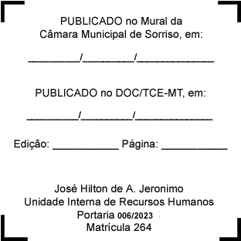
REGISTRE-SE, PUBLIQUE-SE, CUMPRA-SE.

